
Колледж ВятГУ

ОТЧЕТ
ПО ПРАКТИЧЕСКОЙ РАБОТЕ №5
«Разработка структуры и алгоритмов функционирования»
«УП.05»

Выполнил: студент учебной группы
ИСПк-203-52-00
Шильников М. Ю.

Преподаватель:
Самоделкин П.А.

Киров
2026
Цель работы - определить основные элементы игры или приложения, их связи и взаимодействие, а также задать правила и/или логику игрового процесса.

Задание:
- Создать схему работы вашей программы / игры и словесно описать алгоритм работы программы / игры.
- Результат работы предоставить преподавателю в виде отчета.

Результаты выполнения задания
При запуске программы открывается главное меню. После выбора нажатия кнопки «start» игра начинается. Начинается игровой цикл. Вначале идет проверка на счет для определения победы. Если по очки не превышают максимум игра продолжается и дальше следует проверка на поражение, это проверка на два ивента: врезание змеи в стенку или в себя, если срабатывает хотя бы один то отображаем экран поражения и игра завершается. Если не врезаемся, то дальше следует проверка на поедание змеёй еды. Если он съела, то её размер увеличивается на 1 сегмент, если нет, то ничего не происходит и игра продолжается дальше и игровой цикл повторяется. (см. Рисунок 1)
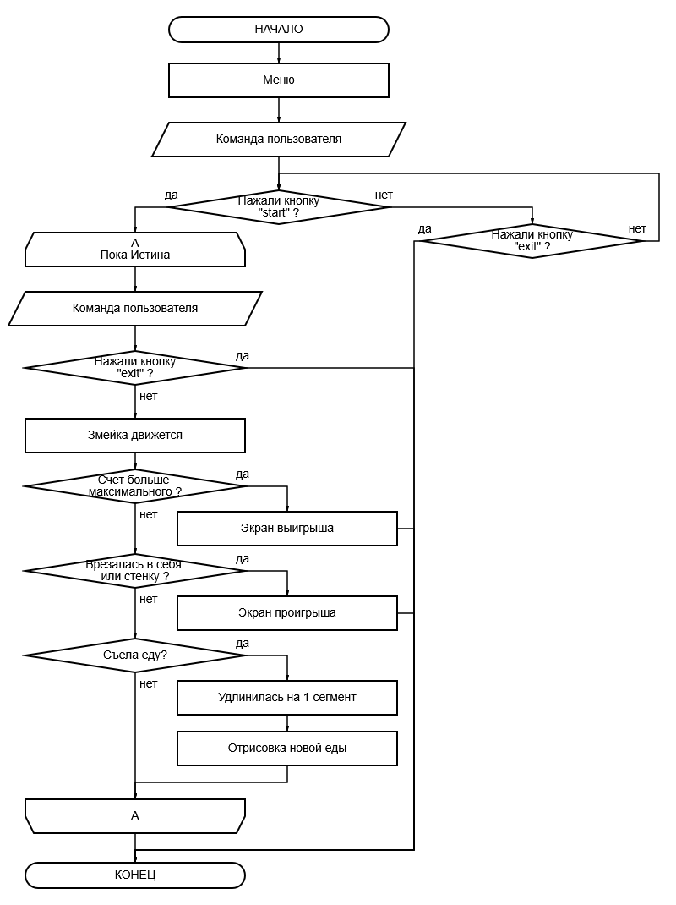
Рисунок 1 – Схема алгоритма работы игры «Змейка»
Вывод по работе
В ходе выполнения работы была разработана схема алгоритма функционирования игры «Змейка», составлено словесное описание этой схемы алгоритма, которое отражает основные этапы работы игры.

